**Diagramas del proyecto**

**Diagrama de caso de uso**

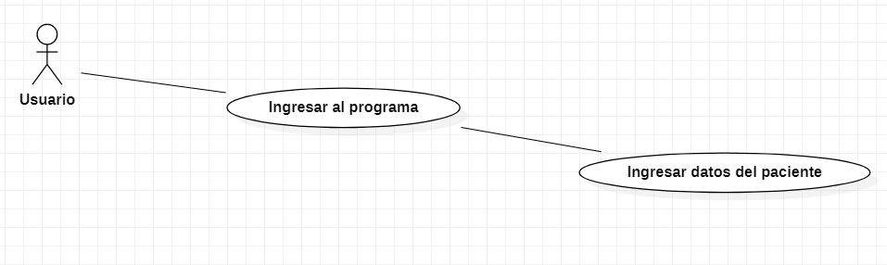

**Diagrama de Actividad Ingresar al sistema**

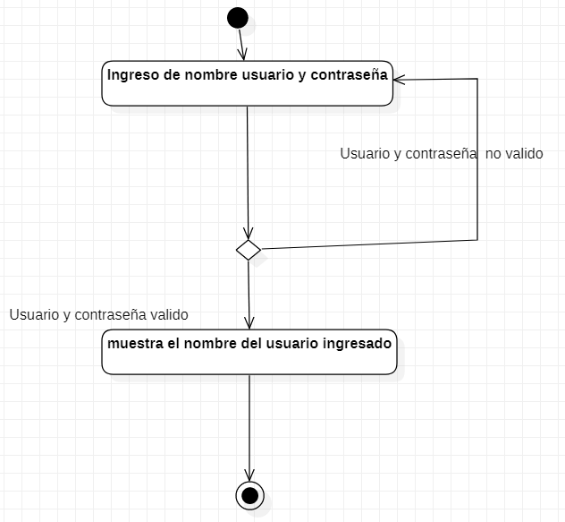

**Diagrama de Actividad Actualizar datos.**

